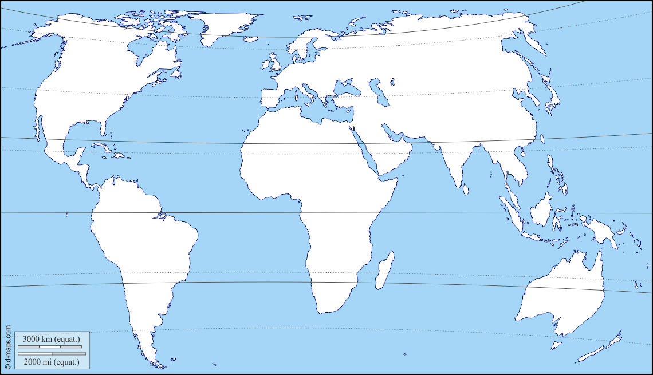

Sljedeće zadatke riješi na priloženoj slijepoj karti.

- Crvenom crtom označi granicu Europe i Azije.
- Žutom bojom oboji Europu.
- Upiši na odgovarajuće mjesto na karti Indijski ocean.
- Zelenom bojom oboji onaj dio Južne Amerike koji se nalazi na južnoj plutki.
- Ime površinom najmanjeg kontinenta je _________________. Oboji ga plavom bojom.
- Crvenom bojom podebljaj ekvator na područu Afrike
- Upiši na odgovarajuće mjesto na karti ime onog oceana koji se nalazi uz Sjeverni pol.
- Ime najvećeg kontinenta je ____________________. Oboji ga smeđom bojom.
- Upiši na odgovarajuće mjesto na karti ime onog oceana koji dijeli Sjevernu Ameriku i Europu.
- Crvenim križićem označi Gibraltarska vrata, a plavim kružićem Sredozemno more.
- Ime najvećeg kontinenta Novog svijeta je _____________________. Oboji ga zelenom bojom,
- Imena kontinenata koji se u cjelosti nalaze na južnoj polutki su: ____________________________________________________________________________

